*INFORME RADIOLOGICO*

***PACIENTE******:*** *ALEX HAMAWRY PEÑA ABANTO*

***EDAD :*** *10 AÑOS*

***EXAMEN*** ***:*** *RAYOS X TOBILLO DERECHO*

***INDICACIÓN :*** *130*

***FECHA*** ***:*** *20-04-2019*

# *EL ESTUDIO RADIOLOGICO DEL TOBILLO DERECHO REALIZADO EN PROYECCION FRONTAL AP CON ROTACION INTERNA DE 10º Y LATERAL, MUESTRAN:*

* *Aspecto radiológico conservado de las estructuras osteoarticulares del tobillo en estudio, sin evidencia de imágenes compatibles con solución de continuidad, lesiones blásticas, líticas ni procesos degenerativos.*
* *Espacios articulares de la mortaja del tobillo conservado.*
* *Partes blandas de radiopacidad homogénea.*

*HALLAZGO : Se amplia estudio radiográfico a pie derecho en donde se visualiza trazo radiolúcido oblicuo en la región proximal del quinto metatarsiano.*

***IDx:***

* *TOBILLO DERECHO RADIOLOGICAMENTE CONSERVADO.*
* *HALLAZGOS RADIOLOGICOS EN RELACION CON FRACTURA PROXIMAL DEL QUINTO METATARSIANO.*

*SE SUGIERE CORRELACION CON DATOS CLINICOS*

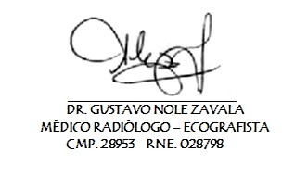

*ATENTAMENTE,*